Chương 3. Phân tích và chuẩn bị dữ liệu
3.1. Giới thiệu bộ dữ liệu
3.1.1. Nguồn gốc và phạm vi dữ liệu
Dữ liệu sử dụng trong nghiên cứu được trích xuất từ bộ dữ liệu công khai Omni-Channel Sales Dataset, do tác giả Ehsan Ullah công bố trên nền tảng khoa học dữ liệu Kaggle. Tập dữ liệu gốc ghi nhận tổng cộng 12.000 bản ghi giao dịch thô, phản ánh hoạt động bán lẻ đa kênh toàn diện trong khoảng thời gian 7 năm, kéo dài từ năm 2019 đến hết năm 2025.
Phạm vi phân phối của bộ dữ liệu bao quát 3 kênh bán hàng cốt lõi bao gồm: Mobile (giao dịch qua ứng dụng di động), Online (giao dịch qua website) và Store (giao dịch trực tiếp tại cửa hàng). Thay vì gộp chung toàn bộ dữ liệu kỹ thuật số thành một kênh trực tuyến duy nhất để đối trọng với kênh cửa hàng truyền thống, đề tài vẫn giữ ba kênh phân phối độc lập gồm Cửa hàng, Trực tuyến qua Website và Di động qua Ứng dụng. Việc phân chia như vậy bởi một số nguyên nhân chính như sau:
Thứ nhất, sự phân hóa về hành vi tiêu dùng và trải nghiệm mua sắm: Nhóm nghiên cứu nhận thấy hành vi của khách hàng trên giao diện Website và Ứng dụng di động có sự khác biệt rất rõ rệt. Khách hàng mua sắm qua Website trên máy tính thường có xu hướng thực hiện các phiên giao dịch mang tính chủ đích cao, giá trị đơn hàng trung bình lớn hơn và thời gian cân nhắc lâu hơn. Nhóm khách hàng này đặc biệt nhạy cảm với các chiến dịch tiếp thị lớn trong năm như đợt giảm giá thứ Sáu đen hay lễ Giáng sinh. Ngược lại, người dùng Ứng dụng di động lại có tần suất truy cập cao hơn, quyết định mua hàng mang tính tức thời nhờ sự hỗ trợ của thông báo đẩy và các phương thức thanh toán nhanh. Việc gộp chung hai nhóm này sẽ làm trung bình hóa các đặc tính hành vi, dẫn đến mất đi các tín hiệu nhịp độ mua sắm quan trọng.
Thứ hai, sự khác biệt về động lực tăng trưởng và biến động mùa vụ: Phân tích dữ liệu thực tế cho thấy kênh Di động ghi nhận số lượng giao dịch cao nhất và thể hiện xu hướng tăng trưởng dài hạn rất rõ nét. Đây là kết quả của sự dịch chuyển thói quen tiêu dùng sang các thiết bị cầm tay trong giai đoạn hậu đại dịch. Trong khi đó, kênh Trực tuyến qua Website lại thể hiện biên độ dao động mùa vụ mạnh hơn, thường bứt phá đột biến vào các tuần cao điểm mua sắm cuối năm. Việc tách biệt ba kênh giúp các thuật toán học máy bắt chính xác tốc độ tăng trưởng riêng của kênh Di động mà không bị nhiễu bởi các đợt biến động mùa vụ ngắn hạn của kênh Trực tuyến.
Thứ ba, hạn chế hiện tượng triệt tiêu tín hiệu phần dư trong mô hình Hybrid: Trong kiến trúc mô hình kết hợp, thuật toán học máy chịu trách nhiệm dự báo chuỗi phần dư thu được từ mô hình chuỗi thời gian truyền thống. Nếu gộp chung hai nền tảng kỹ thuật số, phần dư sai số mang giá trị dương của kênh Di động do tốc độ tăng trưởng nhanh có thể bị triệt tiêu bởi phần dư sai số mang giá trị âm của kênh Trực tuyến trong cùng một tuần quan sát. Việc duy trì ba chuỗi thời gian độc lập giúp giữ nguyên được cấu trúc sai số đặc thụ của từng kênh, tạo điều kiện cho mô hình tối ưu hóa độ chính xác ở cấp độ phân đoạn.
Thứ tư, giá trị ứng dụng trong quản trị và vận hành doanh nghiệp: Dưới góc độ quản lý kinh doanh, ngân sách tiếp thị, chi phí vận hành hạ tầng công nghệ và quy trình kho vận giữa nền tảng Website và Ứng dụng di động đều do các bộ phận chuyên trách khác nhau đảm nhận. Các đơn hàng phát sinh từ ứng dụng di động thường yêu cầu tốc độ xử lý và giao hàng nhanh hơn so với đơn hàng truyền thống. Do đó, việc cung cấp kết quả dự báo chi tiết theo ba kênh phân phối sẽ mang lại giá trị thực tiễn cao hơn, hỗ trợ ban quản trị trong việc phân bổ nguồn lực và lập kế hoạch vận hành chính xác.
Nhờ mốc thời gian dài và tính đa dạng theo kênh, tập dữ liệu thu nhận trọn vẹn các quy luật chu kỳ mùa vụ, xu hướng tăng trưởng dài hạn, cũng như các đợt biến động bất thường do yếu tố ngoại cảnh (tiêu tiêu biểu là giai đoạn đại dịch COVID-19 diễn ra trong giai đoạn 2020–2021).
Nhằm đáp ứng yêu cầu kỹ thuật của bài toán dự báo chuỗi thời gian ở quy mô quản trị chiến lược, toàn bộ 12.000 giao dịch thô ban đầu đã được tiến hành làm sạch, loại bỏ bản ghi dị biệt và tổng hợp theo tần suất tuần. Cột mốc thời gian được chuẩn hóa nhất quán về ngày đầu tuần (thứ Hai, quy chuẩn W-MON). Từ tập dữ liệu hợp nhất này, nghiên cứu tiến hành xây dựng 4 chuỗi thời gian định lượng thành phần bao gồm:
- total: Chuỗi tổng doanh số tích hợp trên toàn hệ thống đa kênh.
- store: Chuỗi doanh số phân đoạn theo kênh bán hàng trực tiếp.
- online: Chuỗi doanh số phân đoạn theo kênh thương mại điện tử.
- mobile: Chuỗi doanh số phân đoạn theo kênh nền tảng di động.

3.1.2. Cấu trúc và mô tả các thuộc tính

a) Cấu trúc dữ liệu thô:
Tập dữ liệu gốc Omni-Channel Sales Dataset bao gồm 12.000 bản ghi giao dịch chi tiết. Cấu trúc thuộc tính ban đầu phản ánh toàn bộ thông tin định danh giao dịch, thuộc tính sản phẩm, phân đoạn khách hàng và chỉ số tài chính bán hàng. Chi tiết 10 thuộc tính cấu thành tập dữ liệu thô được mô tả trong Bảng 3.1:
Bảng 3.1. Mô tả chi tiết các thuộc tính dữ liệu thô ban đầu
Tên thuộc tính | Kiểu dữ liệu | Giá trị ghi nhận | Mô tả
transaction_id | Integer | 1,2,3,4….N | Mã định danh duy nhất của từng giao dịch bán hàng
date | Datetime | 2019-01-01 đến 2025-12-31 | Thời điểm chính xác phát sinh giao dịch
customer_id | Integer | Khách hàng định danh | Mã định danh khách hàng thực hiện mua hàng
product_title | String / Text | Danh mục mặt hàng bán lẻ | Tên/chủng loại sản phẩm trong giao dịch
rating | Continuous | 1.0….5.0 | Thang điểm đánh giá mức độ hài lòng của khách hàng
channel | Categorical | Online, Store, Mobile | Kênh phân phối ghi nhận đơn hàng
region | Categorical | US, Asia, Europe | Khu vực địa lý phát sinh giao dịch
quantity | Integer | $N>0$ (Số nguyên dương) | Số lượng đơn vị sản phẩm trong đơn hàng
price | Continuous | $P>0$ (Đơn vị tiền tệ) | Đơn giá bán của từng đơn vị sản phẩm
revenue | Continuous | $quality×price$ | Tổng giá trị doanh thu thanh toán của giao dịch

b) Cấu trúc dữ liệu chuỗi thời gian sau tiền xử lý:
Sau khi thực hiện quy trình tổng hợp theo tuần (chuẩn hóa ngày đầu tuần week_start là thứ Hai - quy chuẩn W-MON), dữ liệu được xuất ra dưới dạng các file chuỗi thời gian tuần bao gồm: weekly_total.csv (366 dòng chuỗi tổng), weekly_channel.csv (1098 dòng chuỗi phân đoạn theo 3 kênh), cùng các file tập train/validation/test (train_2019_2022.csv, validation_2023.csv, train_2019_2023.csv, validation_2024.csv, test_2025.csv).
Cấu trúc thuộc tính thực tế trong các file dữ liệu chuỗi thời gian tuần này gồm 11 cột như mô tả trong Bảng 3.2:
Bảng 3.2. Cấu trúc thuộc tính tập dữ liệu chuỗi thời gian theo tuần phục vụ mô hình hóa
Tên thuộc tính | Kiểu dữ liệu | Ví dụ giá trị | Ý nghĩa
week_start | Datetime | 2018-12-31, 2019-01-07 | Index thời gian: Ngày thứ Hai đầu tuần đã được chuẩn hóa.
revenue | Float | 3376.161565 | Biến mục tiêu chính: Tổng doanh thu trong tuần.
quantity | Integer | 98, 109 | Biến mục tiêu bổ trợ: Tổng sản lượng bán trong tuần.
transaction_count | Integer | 34, 36 | Tổng số lượng giao dịch phát sinh trong tuần.
first_transaction_date | Datetime | 2019-01-01 | Ngày có giao dịch đầu tiên trong tuần.
last_transaction_date | Datetime | 2019-01-06 | Ngày có giao dịch cuối cùng trong tuần.
split_year | Integer | 2019, 2023 | Năm ghi nhận, dùng để phân chia tập train/validation/test.
is_covid_period | Boolean | True / False | Biến cờ: Đánh dấu giai đoạn đại dịch COVID-19 (2020–2021).
is_covid_shock | Boolean | True / False | Biến cờ: Đánh dấu đợt sốc dịch cao điểm (03/2020–06/2020).
covid_phase | Categorical | pre_covid, post_covid | Phân loại giai đoạn tác động của đại dịch.
week_has_transactions | Boolean | True / False | Kiểm tra tuần có phát sinh giao dịch thực tế hay không.

3.1.3. Các kênh bán hàng và biến mục tiêu

a) Danh mục các kênh bán hàng (Sales Channels)
Bộ dữ liệu thô phân loại chi tiết các giao dịch theo 3 kênh phân phối bán lẻ đa kênh (Omnichannel Retail Channels):
- Kênh Cửa hàng (Store): Ghi nhận 4.029 giao dịch thô trong tập dữ liệu.
- Kênh Di động (Mobile): Ghi nhận 4.048 giao dịch thô trong tập dữ liệu.
- Kênh Trực tuyến (Online): Ghi nhận 3.923 giao dịch thô trong tập dữ liệu.
Cả 3 kênh đều có số lượng bản ghi phân bổ tương đối đồng đều trên toàn bộ khung thời gian 2019–2025, tạo tiền đề thuận lợi cho việc phân đoạn và xây dựng các chuỗi thời gian thành phần. Minh họa hình 3.1.3
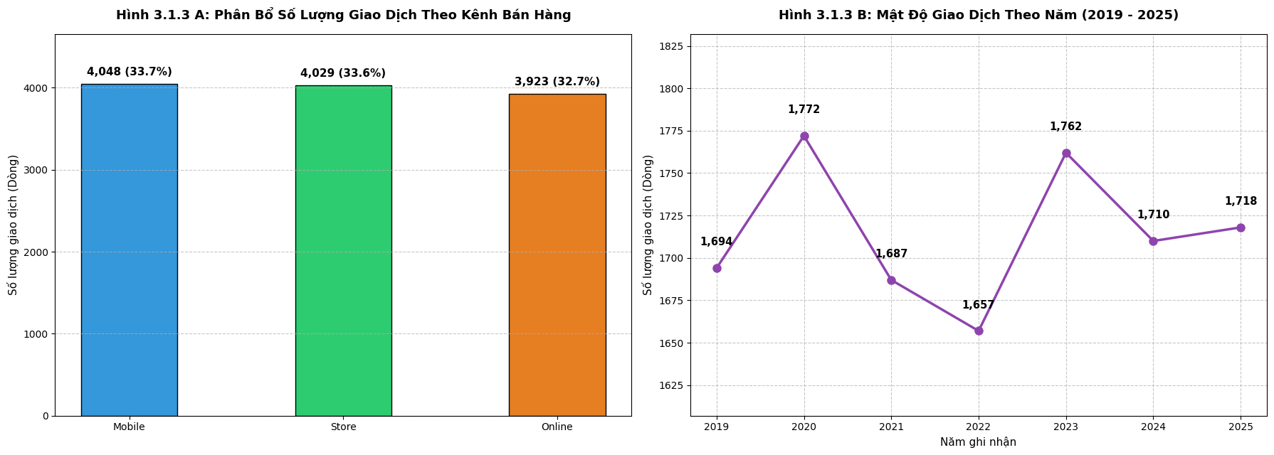
Hình 3.1.3 Phân bố giao dịch theo kênh bán hàng

b) Định nghĩa biến mục tiêu (Target Variable)
Trong phạm vi bộ dữ liệu thô ban đầu, thuộc tính Doanh thu giao dịch (revenue) đóng vai trò là biến định lượng tài chính cốt lõi. Thuộc tính này được xác định thông qua quan hệ đại số trực tiếp giữa sản lượng bán lẻ và đơn giá bán:
$revenue_{i}=quantity_{i}×price_{i}$ (Công thức 3.1.3)
Giá trị doanh thu (revenue) trong bộ dữ liệu thô đáp ứng điều kiện xác định dương ($revenue>0$), không tồn tại giá trị âm hoặc giá trị bằng 0. Đây chính là thuộc tính nền tảng để tiến hành tổng hợp thành biến mục tiêu chuỗi thời gian tuần ($Y_{t}$) ở các bước xử lý dữ liệu tiếp theo.
3.3. Tiền xử lý dữ liệu
3.3.1. Kiểm tra dữ liệu thiếu, trùng lặp và tính nhất quán
Nhằm đảm bảo tính chính xác và độ tin cậy của mô hình dự báo, toàn bộ $12.000$ bản ghi giao dịch thô trong tập dữ liệu được đưa qua quy trình kiểm soát chất lượng dữ liệu. Các chỉ số kiểm định được ghi nhận và xuất ra báo cáo kỹ thuật. Kết quả đánh giá chi tiết được trình bày trong Bảng 3.4:
Bảng 3.4. Kết quả kiểm định chất lượng tập dữ liệu giao dịch thô
Mục kiểm tra | Tiêu chuẩn đánh giá | Kết quả | Trạng thái
Giá trị khuyết | Tỷ lệ khuyết trên 10 thuộc tính dữ liệu | 0 / 12.000 | PASSED
Trùng lặp bản ghi | Số lượng dòng trùng lặp toàn phần | 0 bản ghi | PASSED
Trùng lặp khóa | Tính duy nhất của mã định danh giao dịch | 0 bản ghi lặp | PASSED
Nhất quán đại số | 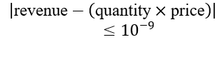 | 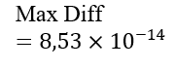 | PASSED
Nhất quán miền giá trị | 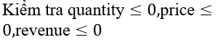 | 0 bản ghi vi phạm | PASSED
Chuẩn hóa danh mục | Giá trị hợp lệ trong thuộc tính channel và region | 0 giá trị bất thường | PASSED

3.3.2. Làm sạch và chuẩn hóa dữ liệu
Quy trình chuẩn hóa dữ liệu được triển khai nhằm chuyển đổi các thuộc tính thô về quy chuẩn định dạng thống nhất:
- Chuẩn hóa định dạng thời gian và kiểu dữ liệu: Thuộc tính date được chuyển đổi từ dạng chuỗi ký tự sang kiểu dữ liệu mốc thời gian chuẩn ISO 8601 (YYYY-MM-DD). Các thuộc tính định lượng (quantity, price, revenue) được xác minh tính liên tục và gán kiểu dữ liệu số thực chuẩn.
- Quy chuẩn hóa chỉ mục tuần: Các thời điểm giao dịch phát sinh ngẫu nhiên được quy đổi về ngày đầu tuần (thứ Hai, quy chuẩn W-MON) nhằm thiết lập trục thời gian chu kỳ tuần đồng nhất. Thuật toán xác định mốc thứ Hai đại diện được thực thi theo biểu thức:
$week_start_{i}=date_{i}-to_timedelta(weekday(date_{i}),unit='D')$
công thức 3.3.2
- Phân định thuộc tính năm: Nhằm xử lý chính xác các tuần ranh giới giữa hai năm (boundary weeks), thuộc tính split_year được trích xuất trực tiếp từ năm của biến date gốc. Quy tắc này đảm bảo các giao dịch phát sinh vào ngày 01/01/2019 vẫn được phân loại chính xác vào phân đoạn năm 2019 mặc dù ngày thứ Hai tương ứng rơi vào ngày 31/12/2018.
- Khởi tạo thuộc tính phân loại lịch sử: Các biến cờ trạng thái Boolean bao gồm is_covid_period (giai đoạn 03/2020–12/2021) và is_covid_shock (giai đoạn sốc cao điểm 03/2020–06/2020) được gán đồng bộ vào từng bản ghi giao dịch, phục vụ công tác đánh giá tác động ngoại cảnh. Xem minh họa ở hình 3.3.2
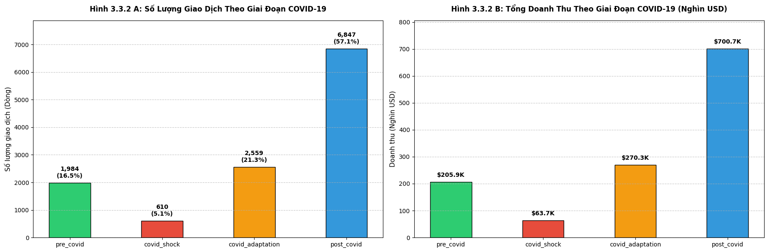
Hình 3.3.2 Số lượng giao dịch trong giai đoạn Covid
3.3.3. Tổng hợp doanh thu theo tuần
Để đáp ứng yêu cầu đầu vào của các mô hình dự báo chuỗi thời gian, toàn bộ $12.000$ bản ghi giao dịch thô được tích hợp và tổng hợp theo tần suất tuần. Phép tổng hợp đại số được thực hiện theo chỉ mục week_start cho chuỗi tổng thể (weekly_total), và theo cặp chỉ mục (week_start, channel) cho các chuỗi phân đoạn kênh (weekly_channel):
$weekly_revenue_{t}=\sum_{i∈Ω_{t}}{}revenue_{i};weekly_quantity_{t}=\sum_{i∈Ω_{t}}{}quantity_{i}$
Công thức 3.3.3A
Trong đó $Ω_{t}$ đại diện cho tập hợp tất cả các giao dịch phát sinh trong tuần $t$.
Kiểm chứng nguyên tắc bảo toàn dữ liệu và tính liên tục:
- Kiểm tra tính liên tục của chuỗi thời gian: Thực hiện kiểm tra trục thời gian với tần suất $7$ ngày trên khoảng thời gian từ ngày 31/12/2018 đến ngày 29/12/2025. Kết quả xác nhận chuỗi tổng hợp đạt đúng 366 tuần quan sát liên tục. Số tuần khuyết giao dịch ghi nhận bằng $0$, khẳng định chuỗi thời gian không bị ngắt quãng. Chuỗi phân đoạn thu được đúng 1.098 bản ghi ($366 tuần×3 kênh$).
- Nguyên tắc bảo toàn quy mô doanh thu : Đối chiếu tổng doanh thu toàn hệ thống giữa dữ liệu giao dịch thô ban đầu và dữ liệu chuỗi thời gian tuần sau tổng hợp:
$SourceRevenue=WeeklyAggregatedRevenue=1.240.598,08 USD$
Công thức 3.3.3B
- Chênh lệch tuyệt đối thu được bằng $0,00USD$, chứng minh quá trình tích hợp dữ liệu không làm thất thoát hay biến dạng quy mô tài chính của hệ thống.
Kết thúc bước tiền xử lý, hai tập dữ liệu chuẩn hóa weekly_total.csv ($366$ bản ghi) và weekly_channel.csv ($1.098$ bản ghi) được lưu trữ hoàn chỉnh, đáp ứng đầy đủ các điều kiện kỹ thuật để chuyển sang giai đoạn xây dựng đặc trưng và phân chia dữ liệu theo thời gian.
3.5. Phân chia dữ liệu theo thời gian
3.5.1. Nguyên tắc phân chia dữ liệu
Khác với các bài toán học máy trên dữ liệu không gian thường áp dụng phương pháp lấy mẫu ngẫu nhiên, dữ liệu chuỗi thời gian mang bản chất phụ thuộc thời gian và tính tự tương quan. Việc chia tập ngẫu nhiên sẽ vi phạm nghiêm trọng tính thứ tự thời gian, dẫn đến rò rỉ thông tin từ tương lai về quá khứ và làm méo lệch kết quả đánh giá mô hình.
Do đó, việc phân chia tập dữ liệu trong nghiên cứu tuân thủ nghiêm ngặt 3 nguyên tắc cốt lõi sau:
- Nguyên tắc bảo toàn thứ tự thời gian: Toàn bộ các tập dữ liệu huấn luyện, kiểm định và thử nghiệm được phân chia dựa trên ranh giới thời gian tuyệt đối. Dữ liệu dùng để dự báo cho thời điểm $t$ chỉ được phép sử dụng thông tin phát sinh trước hoặc tại thời điểm $t-1$.
- Nguyên tắc đánh giá cửa sổ mở rộng: Nhằm đánh giá độ ổn định và khả năng tổng quát hóa của mô hình qua nhiều giai đoạn kinh tế khác nhau, nghiên cứu áp dụng chiến lược mở rộng tập huấn luyện theo thời gian. Khi chuyển từ đợt kiểm định thứ nhất sang đợt kiểm định thứ hai, tập dữ liệu kiểm định trước đó sẽ được gộp vào tập huấn luyện để tiến hành cập nhật lại mô hình mà không làm thay đổi cấu trúc không gian siêu tham số.
- Nguyên tắc cô lập tập thử nghiệm: Tập dữ liệu thử nghiệm năm 2025 hoàn toàn bị độc lập trong toàn bộ quá trình chọn mô hình, tinh chỉnh siêu tham số và đánh giá tính ổn định. Tập dữ liệu này chỉ được sử dụng đúng một lần ở bước đánh giá hiệu năng cuối cùng nhằm phản ánh chính xác khả năng ứng dụng thực tế của hệ thống dự báo, minh họa ở hình 3.5.2:
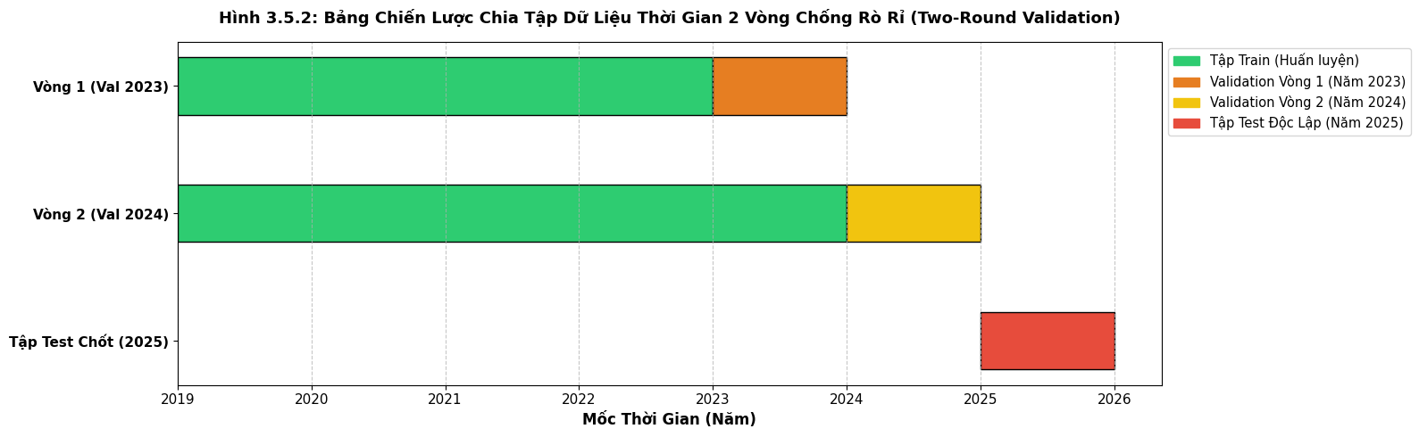Hình 3.5.2 Chiến lược chia tập dữ liệu
3.5.2. Các giai đoạn Train, Validation và Test
Dựa trên nguyên tắc Cửa sổ mở rộng, tổng số 366 tuần quan sát (từ năm 2019 đến năm 2025) được phân chia thành 2 vòng kiểm định và 1 tập thử nghiệm độc lập.
Chi tiết từng giai đoạn trong quá trình huấn luyện như sau:
- Giai đoạn kiểm định Vòng 1 (2019–2023):
  - Tập train_2019_2022 (209 tuần): Sử dụng để huấn luyện các thuật toán Baseline, mô hình SARIMA, và thuật toán XGBoost. Đây cũng là tập dữ liệu chính dùng để trích xuất các ngưỡng Outlier và tính toán các đặc trưng thống kê trượt.
  - Tập validation_2023 (52 tuần): Đóng vai trò là tập căn chỉnh chính. Toàn bộ quá trình tìm kiếm không gian tham số của SARIMA, tìm kiếm siêu tham số của XGBoost, và chọn mô hình Baseline tốt nhất đều dựa trên kết quả tối ưu hóa chỉ số sai số (RMSE, MAE, sMAPE) trên tập dữ liệu này.
- Giai đoạn kiểm định Vòng 2 (2019–2024):
  - Tập train_2019_2023 (261 tuần): Mở rộng tập huấn luyện bằng cách tích hợp thêm 52 tuần của năm 2023 vào tập huấn luyện ban đầu.
  - Tập validation_2024 (53 tuần): Mô hình đã chọn từ Vòng 1 sẽ được refit trên tập train_2019_2023 (giữ nguyên không gian siêu tham số) và tiến hành dự báo Rolling 1-step forecast trên 53 tuần của năm 2024. Mục đích của đợt kiểm định này là tính toán tỷ lệ ổn định sai số ($StabilityRatio=RMSE_{2024}/RMSE_{2023}$) nhằm phát hiện sớm hiện tượng suy giảm hiệu năng do dịch chuyển phân phối dữ liệu.
- Giai đoạn thử nghiệm cuối cùng:
  - Tập test_2025 (52 tuần): Toàn bộ dữ liệu của 6 năm lịch sử (2019–2024, bao gồm 314 tuần) được gộp lại để tái huấn luyện lần cuối trước khi dự báo cho 52 tuần của năm 2025. Kết quả thu được trên tập dữ liệu này là con số đánh giá khách quan cuối cùng về năng lực dự báo của mô hình Hybrid SARIMA–XGBoost. Chi tiết xem bảng 3.5.2
Bảng 3.5.2 Chi tiết dữ liệu ở 2 vòng huấn luyện
Tên tập dữ liệu | Vai trò | Thời gian | Số tuần | Năm
train_2019_2022 | Huấn luyện mô hình ban đầu | 31/12/2018 – 26/12/2022 | 209 | 2019 – 2022
validation_2023 | Tinh chỉnh tham số và chọn mô hình | 02/01/2023 – 25/12/2023 | 52 | 2023
train_2019_2023 | Tái huấn luyện để đánh giá độ ổn định | 31/12/2018 – 25/12/2023 | 261 | 2019 – 2023
validation_2024 | Đánh giá độ ổn định và khả năng chống quá khớp | 01/01/2024 – 30/12/2024 | 53 | 2024
test_2025 | Đánh giá hiệu năng cuối cùng | 06/01/2025 – 29/12/2025 | 52 | 2025

Chương 4. Thiết kế và xây dựng mô hình
4.1. Thiết kế thực nghiệm chung
Để đảm bảo tính khách quan, khả năng tái lập và đánh giá chính xác hiệu năng của các mô hình dự báo, thực nghiệm được thiết kế theo một quy trình chuẩn hóa.
4.1.1. Môi trường và công cụ thực nghiệm
Toàn bộ quy trình thực nghiệm từ xử lý dữ liệu thô, trích xuất ma trận đặc trưng, huấn luyện mô hình, tinh chỉnh siêu tham số đến đánh giá so sánh tập trung—được thực thi thống nhất trên môi trường lập trình Python (phiên bản $≥3.9$). Môi trường thực nghiệm được chuẩn hóa nhằm đảm bảo tính ổn định về mặt số học và khả năng tái lập 100% kết quả nghiên cứu.
Bảng 4.1. Môi trường lập trình và các thư viện thực nghiệm chính
Thư viện, Công cụ | Quy chuẩn, phiên bản | Vai trò kỹ thuật
Python | 3.9+ | Ngôn ngữ lập trình cốt lõi cho toàn bộ hệ thống thực nghiệm.
Pandas và NumPy | Chuẩn hóa float64 | Cấu trúc ma trận, tính toán chỉ số thống kê và quản lý chuỗi thời gian.
Statsmodels | SARIMAX, acorr_ljungbox | Huấn luyện mô hình SARIMA, kiểm định nghiệm bù và phân tích phần dư bằng kiểm định Ljung–Box.
Pmdarima | auto_arima | Tự động tìm kiếm cấu hình SARIMA ứng viên tối ưu theo tiêu chí AICc.
XGBoost | XGBRegressor (hist) | Huấn luyện mô hình Gradient Boosting trên cây quyết định bằng thuật toán XGBoost.
Scikit-learn | ParameterSampler, metrics | Khởi tạo thuật toán Random Search để tối ưu siêu tham số và tính toán các chỉ số sai số.
Mọi phép tính định lượng trong dự án được ép về kiểu dữ liệu số thực độ chính xác kép (float64) trước khi xuất file kết quả CSV, đảm bảo tính nhất quán tuyệt đối giữa các chỉ số thực tế, giá trị dự báo và phần dư toán học.
4.1.2. Chiến lược Rolling One-Step Forecasting

a) Bản chất nghiệp vụ và cơ chế vận hành
Trong quản trị bán lẻ thực tế, các quyết định nhập hàng, phân bổ tồn kho và đặt mục tiêu doanh số được cập nhật định kỳ theo tuần. Mô hình dự báo cần mô phỏng đúng thực tế này: Tại bất kỳ tuần $t$ nào, mô hình chỉ được phép sử dụng thông tin phát sinh trước đó ($≤t-1$) để dự báo doanh thu cho tuần $t$.
Chiến lược Dự báo Rolling One-Step-Ahead Forecasting được thiết kế để đáp ứng yêu cầu trên. Quy trình vận hành tuần tự qua các bước:
- Dự báo bước $t$: Mô hình lấy thông tin lịch sử tính đến hết tuần $t-1$ để đưa ra dự báo giá trị doanh thu ${\hat{Y}}_{t}$.
- Cập nhật trạng thái $t$: Khi tuần $t$ kết thúc, giá trị doanh thu thực tế $Y_{t}$ được ghi nhận và bổ sung vào tập dữ liệu lịch sử.
- Trượt sang $t+1$: Mô hình cập nhật trạng thái mới (chứa thông tin của tuần $t$) và tiếp tục dự báo cho tuần $t+1$.
Đối với mô hình SARIMA, quá trình này được thực thi thông qua phương thức cập nhật trạng thái mô hình nhằm lấy dự báo $1$-bước trượt mà không cần phải huấn luyện lại toàn bộ cấu hình tham số. Đối với mô hình XGBoost, đặc trưng của tuần $t$ đã được chuẩn bị sẵn từ thông tin của các tuần trước đó nhờ cơ chế dịch chuyển thời gian, đảm bảo việc dự báo từng dòng độc lập đạt kết quả tương đương.

b) Biểu đồ sơ đồ luồng dự báo trượt
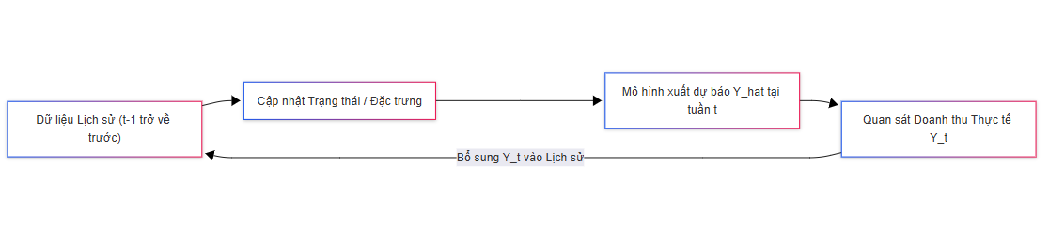

Hình 4.1.2 Sơ đồ luồng dự báo trượt

c) Nguyên tắc phòng chống rò rỉ dữ liệu:
Rò rỉ dữ liệu xảy ra khi thông tin của tương lai (tuần $t$) bị vô tình đưa vào các đặc trưng dùng để dự báo cho chính tuần $t$. Để loại bỏ hoàn toàn rủi ro này, nghiên cứu thiết lập 2 quy tắc bắt buộc trong mã nguồn:
- Nguyên tắc Shift-First: Mọi đặc trưng độ trễ (Lag Features) và chỉ số thống kê trượt (Rolling Statistics) đều bắt buộc phải lấy độ trễ thời gian 1 kỳ (lag-1 delay) trước khi tính toán. Điều này đảm bảo tại thời điểm $t$, mô hình chỉ truy xuất dữ liệu quá khứ đến thời điểm $t-1$ .
- Kiểm định Perturbation Test: Tiến hành thử nghiệm cố tình thay đổi dữ liệu thực tế tại tuần $t$. Hệ thống kiểm tra xác nhận rằng các đặc trưng tại tuần $t$ không chịu bất kỳ sự biến động nào, chứng minh mô hình hoàn toàn không "nhìn trước" dữ liệu tương lai.
4.1.3. Quy trình huấn luyện và lựa chọn mô hình
Quy trình huấn luyện và chọn lọc mô hình trong nghiên cứu được triển khai theo chiến lược Cửa sổ mở rộng qua 2 giai đoạn nối tiếp nhau nhằm đảm bảo tính khách quan và kiểm soát hiện tượng quá khớp.

a) Giai đoạn 1: Huấn luyện ban đầu, tinh chỉnh và lựa chọn mô hình tối ưu:
- Huấn luyện mô hình: Các mô hình được huấn luyện trên tập dữ liệu ban đầu train_2019_2022 (gồm 209 tuần quan sát từ ngày 31/12/2018 đến 26/12/2022).
- Thực nghiệm trượt và chọn lọc: Tiến hành dự báo trượt $1$-bước-về-phía-trước trên $52$ tuần của năm 2023 (validation_2023). Mô hình hoặc không gian siêu tham số đạt độ lệch sai số $RMSE$ nhỏ nhất sẽ được xác định là mô hình tối ưu.
- Nguyên tắc ưu tiên sự đơn giản: Trong trường hợp tồn tại nhiều cấu hình cho kết quả $RMSE$ tương đương nhau (mức chênh lệch không vượt quá 3% so với cấu hình tốt nhất), nghiên cứu áp dụng nguyên tắc ưu tiên chọn cấu hình có độ phức tạp thấp hơn (ít tham số hơn đối với SARIMA. Độ sâu cây nhỏ hơn và số lượng cây ít hơn đối với XGBoost). Nguyên tắc này giúp mô hình tăng khả năng tổng quát hóa khi tiếp cận dữ liệu mới.

b) Giai đoạn 2: Tái huấn luyện, đánh giá độ ổn định và thử nghiệm độc lập:
- Đánh giá độ ổn định: Cấu hình mô hình tối ưu đã chọn từ Giai đoạn 1 được tái huấn luyện (refit) trên tập dữ liệu mở rộng train_2019_2023 (gồm 261 tuần), sau đó tiến hành dự báo trên $53$ tuần của năm 2024 (validation_2024). Quá trình này tuyệt đối không điều chỉnh hay tinh chỉnh lại siêu tham số nhằm kiểm tra mức độ suy giảm hiệu năng của mô hình theo thời gian.
- Dự báo thử nghiệm cuối cùng (Final Hold-Out Test 2025): Mô hình tiếp tục được tái huấn luyện trên toàn bộ $314$ tuần dữ liệu lịch sử giai đoạn 2019–2024 (train_2019_2024) và xuất kết quả dự báo cho $52$ tuần của năm 2025 (test_2025). Đây là căn cứ khách quan nhất để đánh giá năng lực dự báo thực tế của hệ thống
4.1.4. Giao thức đánh giá và nguyên tắc so sánh

a) Hệ thống chỉ số đánh giá độ chính xác:
Nghiên cứu thiết lập một bộ tiêu chí đánh giá đa chiều gồm 4 chỉ số định lượng nhằm phản ánh toàn diện các khía cạnh sai số của mô hình:
- Sai số tuyệt đối trung bình: Đo lường độ lệch tuyệt đối trung bình giữa giá trị doanh thu thực tế và giá trị dự báo (đơn vị: USD).
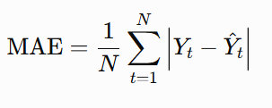
(Công thức 4.1.4A)
- Căn bậc hai sai số bình phương trung bình (Root Mean Squared Error - RMSE): Nhạy cảm đặc biệt với các điểm sai số lớn do các khoảng chênh lệch được bình phương trước khi lấy trung bình (đơn vị: USD). Chỉ số $RMSE$ được lựa chọn làm tiêu chí quyết định chính (Primary Criterion) để so sánh và chọn mô hình.
$RMSE=\sqrt{\frac{1}{N}\sum_{t=1}^{N}{}{\left(Y_{t}-{\hat{Y}}_{t}\right)}^{2}}$
(Công thức 4.1.4B)
- Phần trăm sai số tuyệt đối đối xứng (Symmetric Mean Absolute Percentage Error - sMAPE): Đo lường tỷ lệ phần trăm sai số đối xứng quanh trung vị, tránh được hiện tượng chia cho $0$ hoặc sai số bị khuếch đại bất thường (đơn vị: %).
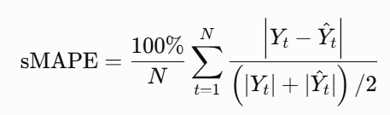
(Công thức 4.1.4C)
Phần trăm sai số tuyệt đối có trọng số (Weighted Absolute Percentage Error - WAPE): Đo lường tỷ lệ phần trăm tổng sai số tuyệt đối trên tổng quy mô doanh thu thực tế (đơn vị: %). Chỉ số này phản ánh mức độ lệch dòng tiền dưới góc độ quản trị tài chính toàn doanh nghiệp.

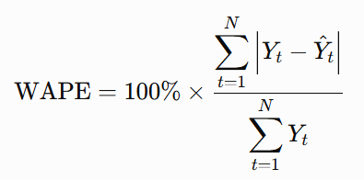
(Công thức 4.1.4D)

b) Chỉ số đánh giá độ ổn định hiệu năng (Performance Stability Metric)
Độ ổn định của mô hình khi dự báo trên các khung thời gian tương lai được định lượng thông qua Tỷ lệ ổn định sai số (Stability Ratio):
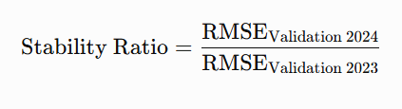
(Công thức 4.1.4E)
Tỷ lệ này phản ánh mức độ biến động sai số khi mô hình vận hành sang thời kỳ mới. Tỷ lệ tiệm cận $1.0$ thể hiện mô hình có độ bền vững cao. Ngược lại, nếu tỷ lệ này vượt ngưỡng $1.5$, hệ thống xác định mô hình có dấu hiệu suy giảm hiệu năng do sự dịch chuyển phân phối dữ liệu (Data Drift).

c) Nguyên tắc ràng buộc phi âm trong nghiệp vụ bán lẻ (Non-negative Business Constraint)
Xét theo bản chất tài chính bán lẻ, giá trị doanh thu tuần thực tế không bao giờ nhận giá trị âm ($Y_{t}≥0$). Do đó, hệ thống thiết lập nguyên tắc kiểm soát bắt buộc đối với tất cả các mô hình: Bất kỳ giá trị dự báo đầu ra ${\hat{Y}}_{t}$ nào mang giá trị âm sẽ ngay lập tức được xử lý bằng toán tử cắt ngưỡng phi âm (Non-negative Clipping Operator) trước khi tính toán các chỉ số sai số và lưu trữ kết quả:
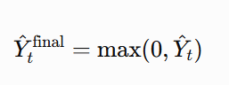
(Công thức 4.1.4F)

4.6. Tổ chức Pipeline và khả năng tái lập
Pipeline được tổ chức theo chuỗi xử lý một chiều: dữ liệu giao dịch → dữ liệu doanh thu tuần → ma trận đặc trưng → dự báo của từng mô hình → đánh giá và phân tích lỗi → so sánh mô hình và trực quan hóa. Mỗi công đoạn có đầu vào, đầu ra xác định. Các mô hình không tự tính metric đánh giá chính thức. Cách tổ chức này giúp thống nhất quy trình đánh giá và truy vết kết quả giữa các lần thực nghiệm.

4.6.1. Cấu trúc và tổ chức mã nguồn
Mã nguồn được tổ chức trong thư mục src/, với các module đảm nhiệm những công đoạn riêng biệt. Các module trao đổi dữ liệu thông qua các tệp CSV và JSON theo cấu trúc đã quy định.
Bảng 4.6.1 Tổ chức mã nguồn
Module | Chức năng | Đầu ra chính
preprocess.py | Làm sạch giao dịch, tổng hợp doanh thu tuần và chia tập theo thời gian | Dữ liệu tuần, các tập dữ liệu phân chia và preprocessing_report.json
feature_engineering.py | Xây dựng 42 đặc trưng thuộc nhóm Lag, Rolling, Time, COVID, Outlier, YoY và MoM | data/features/features_{series}.csv
eda_omnichannel.py | Phân tích khám phá dữ liệu giao dịch | Biểu đồ và CSV trong data/raw/eda_outputs/
baseline.py | Xây dựng các mô hình cơ sở và lựa chọn cấu hình tốt nhất trên Val2023 | Dự báo và kết quả tổng hợp trong outputs/baseline/
train_sarima.py | Tạo các cấu hình ứng viên, huấn luyện SARIMAX và phân tích phần dư | Dự báo, kết quả tuning và chẩn đoán phần dư trong outputs/sarima/
train_xgboost.py | Huấn luyện, lựa chọn cấu hình và xuất kết quả XGBoost | Dự báo, tham số tốt nhất, kết quả tuning và độ quan trọng đặc trưng
train_hybrid.py | Kết hợp dự báo SARIMA với mô hình XGBoost dự báo phần dư | Dự báo và kết quả tuning trong outputs/hybrid/
evaluation_pipeline.py | Chuẩn hóa dự báo, kiểm tra tính hợp lệ và tính metric thống nhất | Dữ liệu dự báo chuẩn hóa, bảng so sánh và các báo cáo kiểm tra
error_analysis.py | Phân tích sai số của XGBoost và cơ chế hiệu chỉnh phần dư của Hybrid | Báo cáo phân tích lỗi trong outputs/error_analysis/
model_comparison.py | Xếp hạng và so sánh mô hình theo chuỗi doanh thu, kỳ đánh giá và giai đoạn COVID | model_ranking.csv và báo cáo nhận định
dashboard_app.py | Tạo dashboard HTML từ kết quả đã xử lý | outputs/dashboard/index.html
freeze_artifacts.py | Tổng hợp thông tin phiên bản và kiểm tra các artefact cuối cùng | ARTIFACT_MANIFEST.json và reports/FINAL_REVIEW.md

Cấu trúc thư mục được phân chia theo mục đích sử dụng:
Cấu trúc thư mục của hệ thống
Root/
├── data/
│ ├── raw/ Dữ liệu gốc
│ ├── processed/ Dữ liệu sau tiền xử lý
│ └── features/ Bộ đặc trưng đầu vào
├── src/ Mã nguồn xử lý và huấn luyện
│ ├── preprocess.py
│ ├── feature_engineering.py
│ ├── eda_omnichannel.py
│ ├── baseline.py
│ ├── train_sarima.py
│ ├── train_xgboost.py
│ ├── train_hybrid.py
│ ├── evaluation_pipeline.py
│ ├── error_analysis.py
│ ├── model_comparison.py
│ ├── dashboard_app.py
│ └── freeze_artifacts.py
├── outputs/ Kết quả mô hình và đánh giá
│ ├── baseline/
│ ├── sarima/
│ ├── xgboost/
│ ├── hybrid/
│ ├── evaluation/
│ ├── error_analysis/
│ └── dashboard/
├── reports/ Báo cáo phân tích và tổng hợp
├── notebooks/ Thử nghiệm và phân tích khám phá
├── requirements.txt Danh sách thư viện phụ thuộc
└── README.md Hướng dẫn sử dụng dự án
Hình 4.6.1 Cấu trúc thư mục chính của dự án dự báo doanh thu đa kênh.
Thiết kế này tuân theo ba nguyên tắc: phụ thuộc giữa các công đoạn theo một chiều. Đầu ra dự báo của các mô hình tuân thủ cùng một template dữ liệu. Và Evaluation Pipeline là nơi duy nhất tính các metric đánh giá chính thức. Notebook được sử dụng cho mục đích thăm dò, không thay thế mã nguồn thực thi của pipeline.

4.6.2. Tích hợp mô hình và đánh giá thống nhất

Template dữ liệu dự báo
Mỗi mô hình xuất dự báo theo kỳ đánh giá và chuỗi doanh thu, với các trường thời gian, giá trị thực tế, giá trị dự báo và phần dư. Evaluation Pipeline sử dụng alias riêng để xác định đúng cột dự báo của từng mô hình.
Bảng 4.6.2A Cấu trúc dữ liệu dự báo
Mô hình | Cột dự báo | Cách tạo dự báo
Baseline | baseline_forecast | Cấu hình baseline được lựa chọn trên Val2023
SARIMA | sarima_forecast | Dự báo rolling one-step-ahead
XGBoost | xgb_forecast | Dự báo rolling one-step-ahead
Hybrid | hybrid_forecast | Kết hợp dự báo SARIMA và phần dư dự báo bởi XGBoost, giới hạn kết quả dưới bằng 0

Đối với Hybrid, việc xác định đúng cột dự báo đặc biệt quan trọng vì artefact còn chứa sarima_forecast, là thành phần đầu vào của bước hiệu chỉnh. Đọc nhầm cột có thể dẫn đến đánh giá sai mô hình.
Sau khi tiếp nhận, các kết quả được chuẩn hóa thành cấu trúc chung gồm series, period, week_start, actual, forecast, residual, model_name và training_end. Dữ liệu được sắp xếp theo tuần và không chấp nhận tuần trùng lặp trong cùng một artefact. Trường training_end ghi nhận mốc kết thúc dữ liệu huấn luyện được sử dụng cho lần dự báo tương ứng.
Các lần đánh giá được xác định như sau:
Bảng 4.6.2B Đánh giá thống nhất
Kỳ | Mục đích | Mốc kết thúc huấn luyện
Val2023 | Lựa chọn mô hình và tuning | 2022-12-26
Val2024 | Kiểm tra khả năng khái quát hóa ngoài mẫu, không tuning lại | 2023-12-25
Test2025 | Đánh giá cuối cùng với cấu hình đã khóa | 2024-12-30

Kiểm tra tính hợp lệ và tính metric
Trước khi tổng hợp kết quả, Evaluation Pipeline thực hiện các kiểm tra về cấu trúc và tính nhất quán của dữ liệu, bao gồm:
- Đủ các cột theo cấu trúc chuẩn.
- Phần dư thỏa mãn (residual = actual - forecast), với sai số cho phép (10^{-6}).
- Không trùng week_start trong cùng một artefact.
- Mốc kết thúc huấn luyện không nằm sau tuần được đánh giá.
- Các giá trị số hữu hạn.
- Đủ 48 tổ hợp đánh giá, tương ứng 4 mô hình × 3 kỳ × 4 chuỗi doanh thu.
- Các mô hình sử dụng cùng tập tuần và giá trị thực tế trong từng tổ hợp so sánh.
Khi một kiểm tra thất bại, pipeline mặc định dừng xử lý và xuất các tệp chẩn đoán như schema_validation.csv, missing_coverage.csv và cross_model_issues.csv. Kết quả kiểm tra được ghi nhận từ quá trình thực thi thay vì gán trạng thái đạt cố định.
Hàm calculate_metrics() trong evaluation_pipeline.py là nơi tính thống nhất MAE, RMSE, sMAPE và WAPE. Nhờ đó, các mô hình được so sánh trên cùng cách tính, hạn chế sai lệch do triển khai metric khác nhau.
Các đầu ra chính gồm normalized_forecasts.csv, metrics_{period}.csv, comparison.csv, summary.csv và các tệp kiểm tra. Theo cấu hình báo cáo, normalized_forecasts.csv có 2.512 dòng và comparison.csv có 48 dòng. Đây là nguồn dữ liệu đầu vào cho các module phân tích lỗi, so sánh mô hình và xây dựng dashboard. Dashboard chỉ trình bày kết quả đã tính, không tính lại metric.
Việc bổ sung mô hình mới được thực hiện bằng cách xuất artefact theo hợp đồng dữ liệu chung và khai báo alias cột dự báo trong MODEL_FORECAST_ALIASES. Tuy nhiên, mô hình mới vẫn phải đáp ứng các điều kiện kiểm tra dữ liệu trước khi được đưa vào bảng so sánh chính thức.

4.6.3. Quản lý cấu hình và lưu trữ kết quả
Các cấu hình quan trọng được tập trung trong mã nguồn nhằm hạn chế sự không nhất quán giữa các lần chạy.
Bảng 4.6.3 Các cấu hình trong mã nguồn
Nội dung | Cấu hình | Vị trí khai báo
Phân chia dữ liệu | Train 2019–2022; Val2023; Val2024; Test2025 | preprocess.SplitConfig
Kích thước tập dữ liệu kỳ vọng | 209 / 52 / 261 / 53 / 314 / 52 tuần | train_xgboost.EXPECTED_SPLIT_SIZES
Chu kỳ mùa vụ | 52 tuần | train_sarima.SEASONAL_PERIOD
Seed tìm kiếm ngẫu nhiên | 42 | train_xgboost.RANDOM_STATE
Dải dung sai lựa chọn cấu hình | 3% quanh RMSE tốt nhất | TIE_BAND
Ngưỡng cảnh báo ổn định | RMSE₂₀₂₄/RMSE₂₀₂₃ > 1,5 | STABILITY_WARN
Tham số cố định của XGBoost | reg:squarederror, tree_method=hist, n_jobs=1 | train_xgboost.FIXED_PARAMS
Ngưỡng lập kế hoạch | Phân vị p10 và p90 của 52 tuần quan sát gần nhất | build_dashboard._planning_snapshot
Kích thước các tập dữ liệu được kiểm tra bằng assertion trong quá trình chạy. Các giá trị kỳ vọng cần được đối chiếu với quy tắc chia tập thực tế để bảo đảm thứ tự và ý nghĩa của từng con số được xác định rõ trong mã nguồn.
Đối với XGBoost và Hybrid, mỗi chuỗi doanh thu có tệp best_params_{series}.json và tuning_results_{series}.csv, lưu cấu hình được chọn cùng các cấu hình đã thử nghiệm. Hybrid sử dụng lại cặp tham số (order, seasonal_order) được lựa chọn trong quá trình tuning SARIMA, thay vì tự lựa chọn lại mô hình nền. Cách thực hiện này giúp duy trì tính nhất quán giữa dự báo nền và phần dư dùng để hiệu chỉnh.
Sau khi mã nguồn được commit và các artefact cuối cùng được xác nhận, freeze_artifacts.py tạo ARTIFACT_MANIFEST.json, ghi nhận thông tin commit/branch, cấu hình thực nghiệm, tham số mô hình, kết quả kiểm tra coverage, schema, rò rỉ đặc trưng và mã băm SHA-256 của 142 artefact. Từ manifest, hệ thống tạo reports/FINAL_REVIEW.md để tổng hợp trạng thái nghiệm thu.
Trạng thái ACCEPTED chỉ nên được ghi nhận khi các điều kiện nghiệm thu đã được kiểm tra và đáp ứng. Manifest và mã băm hỗ trợ xác định phiên bản, phát hiện thay đổi ngoài dự kiến và truy vết kết quả. Chúng không thay thế việc kiểm tra tính đúng đắn của mô hình hoặc quy trình thực nghiệm.

4.6.4. Thực thi và tái lập thực nghiệm
Môi trường thực nghiệm sử dụng Python 3.13. Các thư viện được cài đặt theo requirements.txt, gồm pandas, numpy, statsmodels, pmdarima, scikit-learn, xgboost, plotly, matplotlib, seaborn và tqdm.
Quy trình thực thi được thực hiện theo thứ tự sau, do các công đoạn phía sau sử dụng artefact được tạo từ những công đoạn trước:
py -3.13 .\src\preprocess.py
py -3.13 .\src\feature_engineering.py --series all
py -3.13 .\src\baseline.py --series all
py -3.13 .\src\train_sarima.py --series all
py -3.13 .\src\train_xgboost.py --series all
py -3.13 .\src\train_hybrid.py --series all
py -3.13 .\src\evaluation_pipeline.py --series total online store mobile
py -3.13 .\src\error_analysis.py --reports-dir .\outputs\error_analysis\generated_reports
py -3.13 .\src\model_comparison.py --reports-dir .\outputs\evaluation\generated_reports
py -3.13 .\src\dashboard_app.py
README.md cung cấp lệnh PowerShell để chạy toàn bộ quy trình và kiểm tra kết quả sau khi thực thi.
Khả năng tái lập được hỗ trợ thông qua việc cố định seed tìm kiếm ngẫu nhiên, lưu cấu hình đã lựa chọn, kiểm tra kích thước các tập dữ liệu và kiểm tra rò rỉ đặc trưng. Hàm feature_engineering.verify_no_leakage() được sử dụng để kiểm chứng trên cả bốn chuỗi doanh thu. Các kiểm tra tại biên giữa các tập và phép thử thay đổi giá trị mục tiêu cũng được sử dụng để phát hiện những trường hợp đặc trưng bị ảnh hưởng bởi dữ liệu không được phép sử dụng.
Đối với đánh giá cuối cùng, Test2025 chỉ được sử dụng để báo cáo hiệu năng, không dùng để tuning hoặc lựa chọn lại cấu hình. freeze_artifacts.py chỉ được chạy sau khi mã nguồn đã commit và kết quả thực nghiệm được xác nhận, nhằm bảo đảm manifest gắn với đúng phiên bản mã nguồn và artefact.
Các mô hình SARIMA, XGBoost và Hybrid có thể cần thời gian xử lý đáng kể, đặc biệt ở bước tạo dự báo ngoài mẫu phục vụ mô hình hóa phần dư. Khi chạy lại, các tệp dự báo cùng tên có thể bị ghi đè. Do đó, cần lưu giữ phiên bản kết quả đã nghiệm thu nếu muốn đối chiếu các lần thực nghiệm.
Tóm lại, pipeline được thiết kế để chuẩn hóa đầu ra mô hình, tập trung hóa đánh giá và lưu lại thông tin cần thiết để truy vết kết quả. Tính tái lập của thực nghiệm phụ thuộc đồng thời vào phiên bản mã nguồn, dữ liệu đầu vào, cấu hình, môi trường thực thi và việc xác nhận các kiểm tra sau khi chạy.

Chương 5. Kết quả và thảo luận

5.6. Minh họa ứng dụng dự báo doanh thu

5.6.1. Mô tả chức năng dự báo

Nguyên lý dự báo. Hệ thống sử dụng cơ chế dự báo cuốn chiếu một bước (rolling one-step-ahead). Tại thời điểm kết thúc tuần (t), mô hình sử dụng doanh thu đã quan sát đến tuần (t) để dự báo doanh thu tuần (t+1). Dự báo được thực hiện ở hai cấp độ: tổng doanh thu toàn hệ thống và doanh thu theo ba kênh Online, Store và Mobile. Cách tiếp cận này mô phỏng tình huống lập kế hoạch ngắn hạn, trong đó dự báo được cập nhật khi có thêm dữ liệu thực tế.

Dữ liệu đầu vào. Hệ thống sử dụng chuỗi doanh thu theo tuần, bao gồm tổng doanh thu và doanh thu từng kênh, cùng các đặc trưng được xây dựng từ lịch sử quan sát. Các biến trễ và thống kê trượt được dịch chuyển bằng shift(1) nhằm bảo đảm đặc trưng tại thời điểm dự báo chỉ sử dụng thông tin có sẵn trước thời điểm cần dự báo. Đây là biện pháp kiểm soát rò rỉ dữ liệu trong quá trình xây dựng đặc trưng.

Đầu ra dự báo. Kết quả được trình bày dưới dạng Thẻ kế hoạch doanh thu (forecast card), cung cấp các thông tin phục vụ theo dõi và lập kế hoạch:

Doanh thu dự báo: tổng doanh thu và doanh thu dự báo riêng cho từng kênh.

Mức thay đổi dự kiến: phần trăm thay đổi của doanh thu dự báo so với doanh thu thực tế tuần liền trước.

Tỷ trọng theo kênh: tỷ lệ doanh thu dự báo của từng kênh trong tổng doanh thu dự báo.

Cảnh báo theo ngưỡng lịch sử: phân loại HIGH, LOW hoặc WITHIN_RANGE dựa trên việc đối chiếu dự báo với các phân vị p90 và p10 của 52 tuần quan sát gần nhất.

Kiểm tra tính nhất quán: thể hiện chênh lệch giữa tổng doanh thu dự báo trực tiếp và tổng doanh thu dự báo của ba kênh.

Các thông tin trên cung cấp góc nhìn tổng hợp về mức doanh thu kỳ vọng, cơ cấu doanh thu theo kênh và mức độ bất thường tương đối so với lịch sử. Tuy nhiên, tỷ trọng và cảnh báo chỉ là thông tin tham khảo; chúng không bảo đảm rằng cơ cấu doanh thu thực tế hoặc các biến động bất thường sẽ được dự báo chính xác.
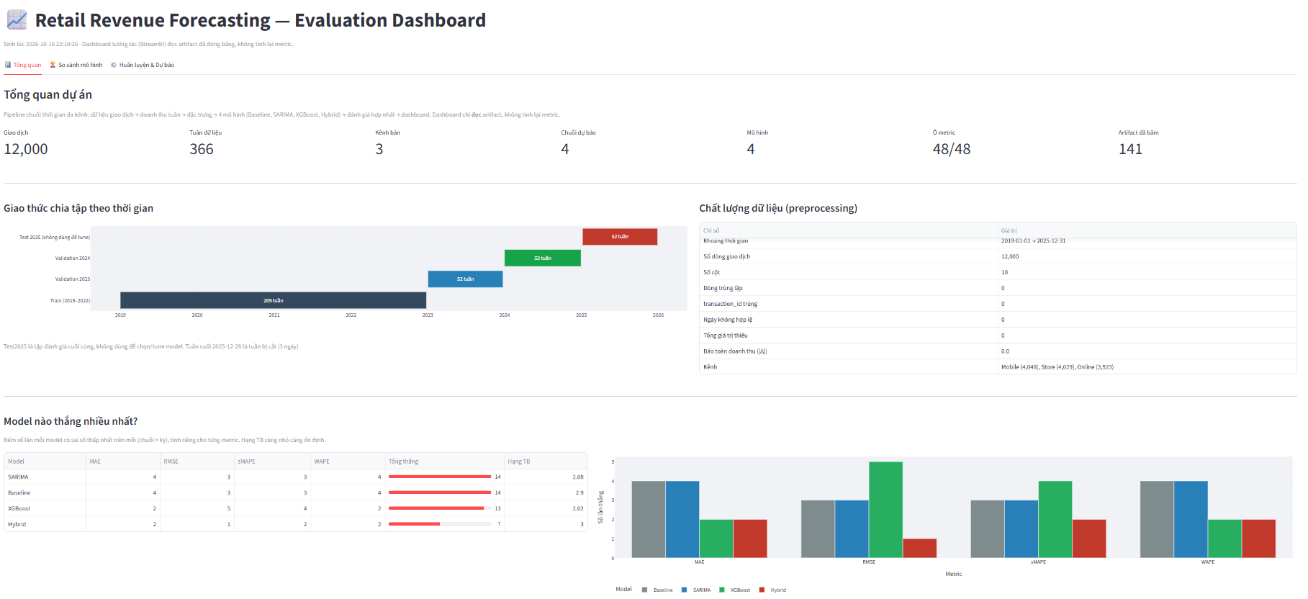

Hình 5.6.1 Giao diện tổng quan Dashboard

Triển khai trên dashboard (Hình 5.6.1). Chức năng được hiện thực trong hàm dashboard_app._planning_snapshot(). Hàm đọc kết quả dự báo đã chuẩn hóa từ outputs/evaluation/normalized_forecasts.csv, kết hợp với chuỗi doanh thu lịch sử để tính mức thay đổi, tỷ trọng theo kênh, các ngưỡng p10/p90 và trạng thái cảnh báo. Người dùng có thể lựa chọn mô hình, kỳ đánh giá và tuần cần xem trong tab Huấn luyện & Dự báo của dashboard Streamlit.

Việc sử dụng các kết quả dự báo đã chuẩn hóa giúp giao diện thống nhất cách trình bày giữa bốn mô hình Baseline, SARIMA, XGBoost và Hybrid. Dashboard đảm nhiệm chức năng tổng hợp và hiển thị kết quả; việc đánh giá hiệu quả mô hình vẫn dựa trên các chỉ số và quy trình thực nghiệm được trình bày ở các mục trước.

Phạm vi sử dụng. Do dữ liệu gốc hiện kết thúc vào năm 2025, thẻ dự báo được sử dụng trong nghiên cứu là một minh họa backtest trên dữ liệu lịch sử, không phải dự báo trực tiếp cho tuần hiện tại. Khi dữ liệu mới được bổ sung, chức năng có thể tạo thẻ dự báo cho tuần kế tiếp dựa trên dữ liệu đã quan sát và kết quả của mô hình hiện có. Tuy nhiên, việc cập nhật dữ liệu không đồng nghĩa với việc mô hình tự động được huấn luyện lại hoặc hiệu quả dự báo được bảo đảm duy trì.

5.6.2. Minh họa và phân tích kết quả dự báo

a. Bối cảnh minh họa

Kỳ Test2025 được lựa chọn để minh họa hoạt động của thẻ kế hoạch doanh thu trên giai đoạn kiểm tra cuối cùng. Trường hợp được phân tích là dự báo doanh thu cho tuần bắt đầu ngày 22/12/2025, sử dụng doanh thu đã quan sát của tuần liền trước làm mốc so sánh. Do tuần bắt đầu ngày 29/12/2025 chỉ có dữ liệu giao dịch từ ngày 29 đến ngày 31/12, với doanh thu ghi nhận là 1.781,2 đơn vị, tuần này không được sử dụng để minh họa một tuần doanh thu đầy đủ.

Trong tuần bắt đầu ngày 22/12/2025, doanh thu thực tế đạt 3.153,7 đơn vị, bao gồm Online đạt 667,2; Store đạt 1.719,5 và Mobile đạt 766,9. Doanh thu thực tế tuần trước là 2.632,5 đơn vị. Như vậy, tổng doanh thu thực tế tăng khoảng 19,8% so với tuần trước.

Bảng 5.6.2A Kết quả dự báo tổng doanh thu cho tuần bắt đầu ngày 22/12/2025
Mô hình | Doanh thu dự báo | Doanh thu tuần trước | Mức thay đổi (%) | Trạng thái cảnh báo | Chênh lệch tổng và tổng theo kênh (%)
Baseline | 3532.9 | 2632.5 | +34.2 | WITHIN_RANGE | -1.95
SARIMA | 3495.6 | 2632.5 | +32.8 | WITHIN_RANGE | -4.72
XGBoost | 3358.5 | 2632.5 | +27.6 | WITHIN_RANGE | +3.18
Hybrid | 3392.1 | 2632.5 | +28.9 | WITHIN_RANGE | -1.06
Thực tế | 3153.7 | 2632.5 | +19.8 | — | —

Ghi chú: Các giá trị doanh thu sử dụng cùng đơn vị với dữ liệu gốc. Chênh lệch tổng–kênh thể hiện mức sai khác tương đối giữa tổng dự báo trực tiếp và tổng dự báo của ba kênh; dấu âm hoặc dương cho biết chiều sai khác theo quy ước tính của hệ thống.

Bảng cho thấy cả bốn mô hình đều dự báo tổng doanh thu tăng so với tuần trước. Tuy nhiên, mức tăng dự báo dao động từ 27,6% đến 34,2%, cao hơn mức tăng thực tế 19,8%. Trong số các mô hình, XGBoost cho dự báo tổng doanh thu gần với thực tế nhất: 3.358,5 so với 3.153,7, tương ứng mức dự báo cao hơn thực tế khoảng 6,5%. Kết quả này cho thấy mô hình nắm bắt đúng chiều biến động trong trường hợp minh họa, nhưng chưa ước lượng chính xác độ lớn của mức tăng.

b. Phân tích dự báo doanh thu theo kênh

Để làm rõ khả năng phản ánh cơ cấu doanh thu, Bảng 5.6.2B trình bày kết quả phân rã theo kênh của XGBoost. Mô hình này được lựa chọn vì có RMSE thấp nhất đối với tổng doanh thu trên Test2025.

Bảng 5.6.2B Dự báo doanh thu theo kênh của XGBoost trong tuần bắt đầu ngày 22/12/2025
Kênh doanh thu | Doanh thu dự báo | Tỷ trọng dự báo (%) | Doanh thu tuần trước | Mức thay đổi (%) | Doanh thu thực tế
Online | 1092.6 | 31.5 | 940.3 | +16.2 | 667.2
Store | 1190.2 | 34.4 | 639.7 | +86.1 | 1719.5
Mobile | 1182.6 | 34.1 | 1052.5 | +12.4 | 766.9
Tổng cộng | 3358.5 | 100.0 | 2632.5 | +27.6 | 3153.7

Kết quả cho thấy sai lệch ở cấp kênh đáng chú ý hơn so với sai lệch của tổng doanh thu. XGBoost dự báo doanh thu Store đạt 1.190,2, trong khi thực tế đạt 1.719,5. Ngược lại, doanh thu Online và Mobile được dự báo cao hơn thực tế. Vì vậy, mô hình đã dự báo đúng chiều tăng của tổng doanh thu nhưng chưa nhận diện chính xác kênh đóng góp chủ yếu vào mức tăng này.

Sự khác biệt thể hiện rõ hơn khi xem xét tỷ trọng. Theo kết quả thực tế, Store chiếm khoảng 54,5% tổng doanh thu; Online và Mobile lần lượt chiếm khoảng 21,2% và 24,3%. Trong khi đó, tỷ trọng dự báo của ba kênh chỉ dao động từ 31,5% đến 34,4%, gần với cơ cấu phân bổ đồng đều. Điều này cho thấy dự báo tổng doanh thu có thể hữu ích hơn trong việc theo dõi quy mô doanh thu chung, trong khi dự báo cơ cấu theo kênh còn hạn chế khi xuất hiện biến động lớn.

Một khả năng cần xem xét là mô hình chưa phản ánh đầy đủ mức tăng đột biến của Store so với tuần trước. Tuy nhiên, một trường hợp sai lệch đơn lẻ chưa đủ để xác định nguyên nhân hoặc kết luận rằng mô hình có xu hướng hồi quy về trung bình. Để xác nhận giả thuyết này, cần phân tích thêm các tuần biến động mạnh và kiểm tra sai số theo từng kênh trên toàn bộ giai đoạn đánh giá.

c. Phân tích độ chính xác trên toàn kỳ Test2025

Kết quả của một tuần minh họa cho thấy cách hoạt động của thẻ dự báo, nhưng không đủ để đánh giá toàn diện hiệu quả của các mô hình. Vì vậy, cần đối chiếu thêm RMSE trên toàn kỳ Test2025.

Bảng 5.6.2C RMSE của các mô hình trên Test2025 theo cấp độ doanh thu
Mô hình | RMSE tổng doanh thu | RMSE Online | RMSE Store | RMSE Mobile
Baseline | 764.7 | 429.2 | 440.7 | 432.6
SARIMA | 752.5 | 419.0 | 441.2 | 437.2
XGBoost | 747.3 | 421.0 | 442.4 | 429.9
Hybrid | 748.7 | 421.4 | 445.4 | 430.9

Ghi chú: RMSE được tính trên sai số dự báo theo tuần; giá trị thấp hơn biểu thị sai số bình phương trung bình căn bậc hai nhỏ hơn trong tập đánh giá tương ứng.

Ở cấp tổng doanh thu, XGBoost đạt RMSE thấp nhất, ở mức 747,3; Hybrid đạt 748,7 và SARIMA đạt 752,5. Chênh lệch giữa các mô hình tương đối nhỏ: RMSE của mô hình có sai số cao nhất trong bảng chỉ lớn hơn mô hình tốt nhất khoảng 2,3%. Do đó, kết quả chưa cho thấy một mô hình vượt trội rõ rệt trên mọi khía cạnh.
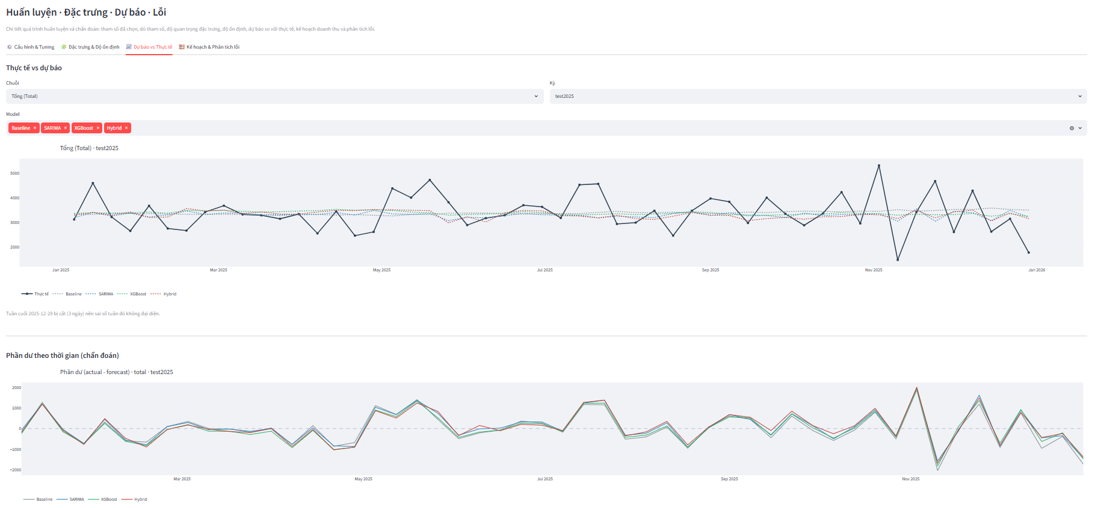
Hình 5.6.2 Dashboard minh họa thực tế và dự báo trên tập test

Xét theo từng kênh, SARIMA có RMSE thấp nhất đối với Online, Baseline tốt nhất đối với Store, trong khi XGBoost tốt nhất đối với Mobile. Như vậy, thứ hạng mô hình phụ thuộc vào cấp độ doanh thu được dự báo. Việc lựa chọn mô hình chỉ dựa trên kết quả tổng doanh thu có thể bỏ qua những khác biệt quan trọng ở cấp kênh.

WAPE tổng trên Test2025 dao động khoảng 16,6–17,4%, thấp hơn WAPE của các kênh, khoảng 28,8–32,0%. Kết quả này cho thấy sai số tương đối ở cấp tổng nhỏ hơn sai số tương đối khi dự báo riêng từng kênh. Một phần khác biệt có thể xuất phát từ việc sai số giữa các kênh bù trừ khi cộng gộp. Tuy nhiên, không nên mặc nhiên xem dự báo tổng là đáng tin cậy trong mọi tình huống; mức sai số của toàn kỳ và các trường hợp biến động mạnh vẫn cần được xem xét trước khi sử dụng kết quả cho lập kế hoạch.

Đối với Hybrid, kết quả RMSE cho thấy mô hình này không đạt mức tốt nhất ở tổng doanh thu, Online hoặc Store. Ở Mobile, Hybrid cũng không có RMSE thấp nhất trong bảng, dù kết quả phân tích MAE/WAPE cho thấy mô hình đạt giá trị thấp nhất ở cấp kênh này. Điều đó cho thấy đánh giá Hybrid cần dựa trên nhiều chỉ số và từng cấp độ doanh thu, thay vì giả định rằng việc kết hợp mô hình luôn cải thiện kết quả. Kết quả phân tích phần dư trước đó cũng cho thấy tín hiệu hiệu chỉnh còn hạn chế, phù hợp với việc Hybrid chưa tạo ra cải thiện rõ rệt trên toàn bộ chuỗi.

d. Đánh giá cơ chế cảnh báo và tính nhất quán của dự báo

Trong trường hợp minh họa, cả bốn mô hình đều nhận trạng thái WITHIN_RANGE khi dự báo tổng doanh thu, dựa trên ngưỡng p10/p90 của 52 tuần quan sát gần nhất. Tuy nhiên, doanh thu thực tế của Store đạt 1.719,5, vượt ngưỡng p90 là 1.593,7. Điều này cho thấy cơ chế cảnh báo dựa trên phân vị lịch sử chưa nhận diện trước được biến động thực tế của kênh Store trong tuần này.

Cần phân biệt rằng cảnh báo hiện tại được xác định bằng cách đối chiếu giá trị dự báo với phân phối doanh thu lịch sử, chứ không phải là một mô hình dự báo xác suất cho các sự kiện bất thường. Vì vậy, trạng thái WITHIN_RANGE không có nghĩa doanh thu thực tế chắc chắn nằm trong khoảng thông thường. Kết quả minh họa cho thấy cơ chế này phù hợp hơn với việc cung cấp ngữ cảnh về mức dự báo so với lịch sử, chưa đủ để xem là công cụ cảnh báo sớm đáng tin cậy cho các đợt tăng đột biến.

Về tính nhất quán nội bộ, chênh lệch giữa tổng doanh thu dự báo trực tiếp và tổng doanh thu dự báo theo ba kênh nằm trong khoảng −4,72% đến +3,18%. Mức chênh lệch này cho thấy các đầu ra tương đối gần nhau, nhưng chưa hoàn toàn khớp. Do đó, chỉ số chênh lệch tổng–kênh nên được sử dụng như một bước kiểm tra chất lượng đầu ra. Nếu ứng dụng được dùng để lập kế hoạch chi tiết, cần xác định ngưỡng chấp nhận sai khác và cân nhắc cơ chế điều chỉnh để bảo đảm tổng doanh thu nhất quán với các thành phần theo kênh.

e. Thảo luận và hàm ý sử dụng

Từ kết quả minh họa và đánh giá toàn kỳ Test2025, có thể rút ra ba nhận xét chính.

Thứ nhất, các mô hình có khả năng cung cấp tín hiệu tham khảo về xu hướng doanh thu tổng thể, nhưng vẫn có thể phóng đại hoặc đánh giá thấp độ lớn của biến động trong từng tuần. Ở trường hợp được phân tích, tất cả mô hình đều dự báo doanh thu tăng, song mức tăng dự báo cao hơn mức tăng thực tế. Vì vậy, dự báo nên được sử dụng kết hợp với thông tin vận hành và các yếu tố kinh doanh liên quan, thay vì được xem là giá trị chắc chắn sẽ xảy ra.

Thứ hai, độ chính xác ở cấp kênh thấp hơn cấp tổng và thứ hạng mô hình khác nhau giữa các kênh. Điều này làm hạn chế khả năng sử dụng trực tiếp tỷ trọng dự báo để phân bổ cứng nguồn lực hoặc đưa ra quyết định chi tiết cho từng kênh trong các tuần cao điểm. Nếu mục tiêu nghiệp vụ là phân bổ nguồn lực theo kênh, cần đánh giá riêng mức sai số của từng kênh và xem xét cơ chế bảo đảm tính nhất quán giữa dự báo tổng với dự báo thành phần.

Thứ ba, cơ chế cảnh báo theo phân vị lịch sử cung cấp một cách đối chiếu đơn giản, dễ diễn giải, nhưng chưa nhận diện được mọi biến động bất thường. Việc cải thiện chức năng này cần dựa trên đánh giá bổ sung về khả năng phát hiện các tuần cao điểm, tỷ lệ cảnh báo sai và mức độ bỏ sót những biến động quan trọng. Các ngưỡng p10/p90 hiện tại nên được xem là ngưỡng tham chiếu được xây dựng từ dữ liệu lịch sử, chưa phải ngưỡng cảnh báo đã được xác nhận về hiệu quả vận hành.

Nhìn chung, dashboard chuyển kết quả dự báo và phân tích sai số thành thông tin trực quan, hỗ trợ so sánh mô hình và theo dõi doanh thu ở cả cấp tổng lẫn cấp kênh. Kết quả trên Test2025 cho thấy XGBoost có RMSE thấp nhất ở cấp tổng, nhưng không có mô hình nào vượt trội trên tất cả các kênh và chỉ số. Vì vậy, việc sử dụng hệ thống phù hợp nhất ở vai trò hỗ trợ lập kế hoạch ngắn hạn và cung cấp thông tin tham khảo có thể kiểm tra, thay vì thay thế quyết định kinh doanh.

Hạn chế của minh họa. Kết quả trình bày có một số giới hạn. Thứ nhất, đây là backtest trên dữ liệu đã khóa đến năm 2025, không phải dự báo live. Thứ hai, tuần bắt đầu ngày 29/12/2025 bị cắt ngắn theo phạm vi dữ liệu nên không được dùng làm tuần minh họa đầy đủ. Thứ ba, ngưỡng cảnh báo dựa trên 52 tuần lịch sử có thể chưa phản ánh tốt các đợt tăng đột biến hoặc biến động theo mùa. Cuối cùng, phân tích chi tiết một tuần chỉ có giá trị minh họa, không đủ để xác lập ý nghĩa thống kê hoặc khái quát hóa về nguyên nhân sai số. Các kết luận về hiệu quả mô hình cần được đặt trong bối cảnh kết quả đánh giá toàn kỳ và quy trình thực nghiệm đã trình bày ở các mục trước.

